TUẦN 19
Ngày soạn:09/01/2025
Ngày dạy: 15/01/2025
Lớp: 5A, 5B
Bài 3: ĐỘNG TÁC LỘN XUÔI (tiết 38)
I. Yêu cầu cần đạt
- Đoàn kết, nghiêm túc trong tập luyện, tích cực tham gia các trò chơi vận động, có trách nhiệm trong khi chơi trò chơi và hình thành thói quen tập luyện TDTT.
- Tự xem trước cách thực hiện động tác lộn xuôi trong sách giáo khoa và quan sát động tác mẫu của giáo viên.
- Biết phân công, hợp tác trong nhóm để thực hiện các động tác và trò chơi.
- Biết thực hiện vệ sinh sân tập, thực hiện vệ sinh cá nhân để đảm bảo an toàn trong tập luyện.
- Biết quan sát tranh tự khám phá bài và quan sát động tác làm mẫu của giáo viên để tập luyện. Thực hiện được động tác lộn xuôi.
+ Phẩm chất: Chăm chỉ, trung thực.
+ Năng lực: Giao tiếp hợp tác.
II. Phương tiện
- Địa điểm: Sân trường
+ Giáo viên chuẩn bị: Tranh ảnh, trang phục thể thao, thảm, còi phục vụ trò chơi.
+ Học sinh chuẩn bị: Giày thể thao.
III. Các hoạt động dạy học chủ yếu:
Nội dung | Lượng VĐ |  | Phương pháp, tổ chức và yêu cầu
 | T. gian | S. lần | Hoạt động GV | Hoạt động HS
I. HĐ mở đầu  Nhận lớp  Khởi động  - Xoay các khớp cổ tay, cổ chân, vai, hông, gối,...  II. HĐ hình thành kiến thức:  - Ôn lại 8 động tác bài TD phát triển chung  - Học động tác: lộn xuôi.  + TTCB: ngồi xổm trên thảm, hai tay mở rộng bằng vai, lòng bàn tay chạm đất.  + Động tác: từ TTCB từ từ cúi đầu chạm thảm, trọng lượng cơ thể dồn vào 2 tay, sau đó duỗi chân đẩy người lộn về trước thành tư thế ngồi xổm.  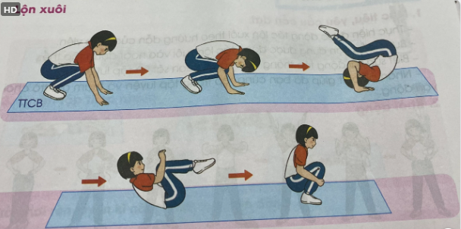  -HĐ luyện tập  Tập đồng loạt  Tập theo tổ nhóm  Thi đua giữa các tổ  - Trò chơi “Lộn về đích”.  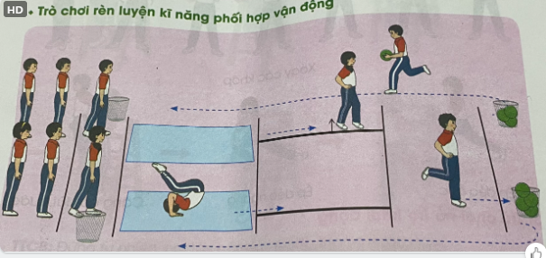  III. HĐ vận dụng:  - Thả lỏng cơ toàn thân.  - Nhận xét, đánh giá chung của buổi học.  Hướng dẫn HS Tự ôn ở nhà  - Xuống lớp | 5 – 7’  16-18’  3-5’  4- 5’ | 2x8N  2 lần  2 lần  1 lần | Gv nhận lớp, thăm hỏi sức khỏe học sinh phổ biến nội dung, yêu cầu giờ học  - GV HD học sinh khởi động.  - Cho HS quan sát tranh  - GV làm mẫu động tác kết hợp phân tích kĩ thuật động tác.  - Cho 2 HS lên thực hiện động tác mẫu  - GV cùng HS nhận xét, đánh giá tuyên dương  - Gv tổ chức tập luyện, quan sát, sửa sai cho HS.  - Y,c Tổ trưởng cho các bạn HĐ luyện tập theo khu vực.  - Phân công tập theo cặp đôi  GV Sửa sai  - GV tổ chức cho HS thi đua giữa các tổ.  - GV và HS nhận xét đánh giá tuyên  dương.  - GV nêu tên trò chơi, hướng dẫn cách chơi, tổ chức chơi trò chơi cho HS.  - Nhận xét tuyên dương và sử phạt người phạm luật  - Yêu cầu HS quan sát tranh trả lời câu hỏi?  - GV hướng dẫn  - Nhận xét kết quả, ý thức, thái độ học của hs.  - VN ôn lại bài và chuẩn bị bài sau. | Đội hình nhận lớp  - HS khởi động theo GV.  - Đội hình HS quan sát tranh  HS quan sát GV làm mẫu  HS tiếp tục quan sát  - Đội hình tập luyện đồng loạt               ĐH tập luyện theo tổ  GV  - HS vừa tập vừa giúp đỡ nhau sửa động tác sai  - Từng tổ lên thi đua trình diễn  - Chơi theo hướng dẫn      - HS trả lời  - HS thực hiện thả lỏng  - ĐH kết thúc
IV. Điều chỉnh sau bài dạy
…………………………………………………………………………………………………………………………………………………………………………

